Муниципальное общеобразовательное учреждение
«Средняя школа №1» г. Кимры Тверской области

КРАЕВЕДЧЕСКИЙ ПРОЕКТ
«История пожарного дела в Кимрах»

Автор проекта
учитель начальных классов
Рид Наталия Борисовна

2016 г.

СОДЕРЖАНИЕ

1.Введение……………………………………………………………………….3
1.1. Постановка проблема
1.2. Актуальность выбранной темы
1.3. Цели и задачи проекта
1.4. Краткий обзор литературных источников
1.5. Предмет исследования
2. Этапы реализации проекта………………………………………………….4
2.1. Методика исследования в рамках проектной деятельности
2.2. Разработка плана действий
2.3. Ожидаемые результаты/продукт проектной деятельности
2.3. Обобщение собранного теоретического материала ……………...6
3.Результаты исследовательской деятельности……………………………….11
3.1. Выводы по теоретической и практической части проекта……….13
3.2.Заключение…………………………………………………………….16
4. Список источников и литературы…………………………………………..17
5. Приложение…………………………………………………………………..18

ВВЕДЕНИЕ

Каждый народ, каждое время, каждая эпоха оставляют в истории свой след, свои вехи. Что-то в людской памяти стирается бесследно, а что-то ярким пятном ложится на карту истории. Время идет, рождаются новые традиции, складываются новые обычаи. Но без наследия прошлого и настоящего не может быть и будущего. Из поколения в поколение передается любовь к ближнему, широта души и другие качества, присущие русскому народу. Мы не должны забывать о своем культурном прошлом, о наших памятниках, литературе, языке, живописи…
Каждый день мы выходим на улицы родного города, спешим по своим делам и как-то особенно не задумываемся о том, чем для нас является место, где мы живём. Кто эти люди, которые прославили наше Отечество? Я думаю, начать нужно с изучения своей малой Родины. Что знают о ней мои ученики? Смогу ли я их заинтересовать, побудить к выполнению проектных задач. В этом мне помогут:
- статьи и рассказы о родном городе;
- интернет-ресурсы;
- посещение краеведческого музея;
- беседы, опросы, сбор теоретического материала;
- работа с документами по данной теме.
Цель: Изучить историю пожарного дела родного города /его поэтапное становление/. Показать значение этих исторических событий.
Задачи проекта:
- Изучить историю пожарного дела родного города, его поэтапное становление.
- Показать значение этих исторических событий для всех горожан.
- Обратить внимание учеников, что личный вклад каждого жителя города сможет стать началом большого преобразования.
Предмет исследования: История пожарного дела г. Кимры.
Временные рамки: 1787г. – 1930 г.
Этапы реализации проекта:
- Выбор предмета исследования, учитывая актуальность и проблемы города.
- Выбор методов исследования, учитывая возрастные особенности.
- Разработка плана действий.
- Реализация плана. Работа в группах.
- Творческий этап.
- Защита групп.
Гипотеза:
Смогу ли я найти наиболее яркое и малоизвестное событие истории нашего любимого города, заинтересовать учеников, реализуя проектные задачи. Понять его значение в истории прошлого и нынешнего.

Выбор методов исследования:
В соответствии с целью проекта осуществлялся выбор методики исследования.
Правильно выбранные методы играют решающую роль в успехе исследовательской работы. От выбора метода зависит возможность реализации исследования - его проведения и получения определенного результата.
Теоретические методы, используемые в работе:
- анализ литературы,
- анализ архивных документов и фотографий;
- анализ современных документов;
- анализ результатов деятельности.
Эмпирические методы, используемые в работе:
- Метод опроса;
- беседа;
- интервью
- самооценка;
- изучение продуктов деятельности.
Именно эти методы лучше подойдут для достижения цели моего проекта.

Разработка плана действий
1.Беседа с работниками музея.
2.Опрос учеников и родителей.
3.Изучение литературы, Интернет-ресурсов.
4.Изучение документов, хранящихся в запасниках музея.
5.Изучение продуктов деятельности учащихся класса, учеников школ города (посещение выставки).
6. Обобщение и выводы по теоретической и практической части.

Реализация плана/ время проведения/
Сроки проектной работы: март – май 2016 года

Продукт проектной деятельности:

1. Презентация проекта в программе PowerPoint

2. Буклет с поэтапной историей пожарного дела в г. Кимры

3. Творческие работы: рисунки, поделка, плакат.

Обобщение собранного теоретического материала
Кто опасен всей округе
Знойным днём, в шальную вьюгу?
Кто оставит нас без крова?
Без пальто в мороз суровый?
Пожары - это очень страшно. Давным – давно, когда Кимры были ещё селом, дома строили в основном деревянные (сейчас Кимры так и называют «Город деревянного модерна»), поэтому не смогли избежать этого стихийного бедствия. Самый первый крупный пожар произошёл в 1787 году.
Из рукописи купца Малюгина, хранящейся в Кимрском краеведческом музее, известно, что в этот год сгорело всё село.
Более подробные сведения есть о пожаре 17 августа 1807 года. После него уцелело шесть домов. Тогда в огне погибло шесть человек. Старая сельская церковь сгорела, поэтому был построен Покровский собор.
Самый опустошительный пожар приключился в Кимрах 15 июля 1859 года. Огонь возник в сарае за рекой Кимркой. Огонь возник в сарае на Вознесенской стороне (Заречье). Ветер был сильный, и пламя быстро перекинулось с дома на дом. Вскоре большая часть Кимр была охвачена огнём. Пламя перекинулось на Троицкую сторону (центр села). Жители даже не боролись с огнём – спасали лишь себя. Чтобы уберечься от огня люди уходили в реку Волгу. В разгар пожара село закрыла большая чёрная туча, загремел гром, засверкали молнии. С соборной колокольни с ужасным грохотом упал тысячепудовый колокол. Жители думали, что наступил конец света. Убыток от пожара составил 1.5 миллиона рублей. Царь выделил из казны 18 тысяч рублей (без возврата). Жители помогали друг другу. Село быстро отстроилось вновь. Эти события заставило кимряков больше, чем прежде уделить внимания вопросу пожарной охране села. С огнём вели борьбу жители- добровольцы. На домах прикреплялись таблички с изображением лошади или заливной трубы. Это означало, что домохозяин должен был явиться на тушение с лошадью или находиться при пожарной трубе, либо с тем инструментом, который указан на табличке дома. По утверждению А. Лужина, автора небольшой книги о селе, такие таблички ещё можно было увидеть на домах и в 1920 годах. Но, как показало время, эти меры по борьбе с пожарами, предпринятыми кимряками оказались недостаточными. Это обстоятельство заставило энтузиастов пожарного дела в конце1880-х годов предпринять попытку организовать добровольную пожарную дружину. Был выбран специальный устав, который 4 мая 1890 был утверждён министром внутренних дел. С тех пор этот день считается началом деятельности добровольного пожарного общества, а 9 мая (день первого общего собрания дружины) отмечался как праздник кимрских пожарников (См. приложение 1 с. 18). К этому времени на собранные деньги (добровольные пожертвования) строится каменное пожарное депо вместо ветхого деревянного сарая /у нынешней гостиницы/ (См. приложение 2 с. 18). Были приобретены две мощные по тому времени пожарные трубы на колёсном ходу. Первым начальником дружины был избран В. И. Бугринов. Утверждена форма дружинников: каска (См. приложение 2 с. 19), бобриковая куртка и отличительные знаки для отрядов.
В книге «На свелый праздник», изданной в 1895 году, в очерке А. С. Столярова, посвящённом селу Кимры, указано, что вольное пожарное общество насчитывает 17 членов. Пожарная дружина состояла из трёх отрядов: охранного, спасательного и водоспасательного. По соседству с пожарным депо была построена высокая каланча, откуда обозревалось село, и подавался сигнал тревоги в случае пожара. В распоряжении дружины имелось 7 машин с наборными рукавами, до 20 бочек, 3 подъёмные лестницы, до 15 багров, 2 щита, один из которых был огнеупорный, в депо всегда наготове стояли шесть лошадей в сбруе. Помимо этого выезжало до 29 обывательских лошадей с бочками воды.
Испытываемый недостаток воды при пожарах частично компенсировался устройством специальных баков на 300-500 вёдер, отапливаемых в зимнее время для того. Чтобы вода не замерзала. К 1803 году насчитывалось три таких бака, хорошо зарекомендовавших в деле. Например, случившийся зимой 1893 года пожар в доме Губенкова (ныне спортивный зал фабрики «Красная звезда») грозил распространиться на весь квартал, но благодаря наличию воды в находившемся неподалёку баке огонь был быстро укрощён. В 1895 году после закрытия крупного кожевенного завода в деревне Абрамово, сын заводчика В. О. Остапенко подарил кимрской пожарной дружине заводской пожарный обоз, за что общее собрание дружины избрало его своим пожизненным Почётным членом.
В 1900 году отмечался 10-летний юбилей дружины, в праздновании которого принимали участие и окрестные сельские пожарные дружины.
Несмотря на устроенные в селе баки с водой, на запруды на Безымянном ручье – проблема с водой при тушении пожаров всё же оставалась. Чтобы разрешить этот вопрос, была предпринята попытка строительства в Кимрах водопровода. В 1907 году начали строить здание водокачки и водонапорной башни. Но средств для строительства не хватало. Военные события тех времён заставили отложить реализацию этого проекта.
Кимрская вольная пожарная дружина являлась одной из самых крупных в Тверской губернии (См. приложение 3 с. 20). Добровольные энтузиасты борьбы с огнём самоотверженно боролись за сохранность жилья и имущества сограждан. (См. приложение 4 с. 21). До наших дней сохранились почтовые карточки, на которых фотограф запечатлел кимрских пожарников. Высокая каланча наряду с грандиозным Покровским собором и Вознесенской церковью являлись одной из достопримечательностей Кимр.
В 1912 году представители Кимрской пожарной дружины присутствовали в Петербурге на международном пожарном конгрессе, а в начале 1914 года кимряки приняли участие в работе пожарного съезда в Твери.
Первая мировая война вырвала из рядов дружины многих её членов, ослабив её боеспособность. Состав дружины сократился до 78 человек, кроме того возникли финансовые и иные трудности.
Первые годы Советской власти в пожарном депо, в общежитии для рабочих были проведены ремонтные работы, введено новое обмундирование – парусиновые куртки. В 1920 году добровольное пожарное общество отметило 30-летие своего существования. Следует отметить, что все юбилеи и праздники кимрских пожарников были очень красочными, торжественными, сопровождались учебными тревогами. Полюбоваться этими торжествами собирались большие толпы кимряков.
Помимо занятости на основной работе – в основном сапожном производстве, а также борьбы с огнём, на кимрских добровольных пожарных были возложены обязанности по оказанию помощи пострадавшим на льду и воде. Для оказания более оперативной помощи при пожарах вне города был сформирован специальный отряд дружинников, снабжённых велосипедами. В 1923 году ударный отряд в количестве 35 дружинников на пароходе был доставлен в п. Кузнецово (ныне Конаково), где принял участие в ликвидации пожара, случившегося на фаянсовой фабрике. 8 ноября 1923 года Кимрской добровольной пожарной дружине было вручено Красное знамя с надписью «За преданность делу».
Членами добровольного пожарного общества проводилась большая общественная и культурная работа. При обществе имелся свой клуб с кружками художественной самодеятельности, духовой оркестр. Многие годы лучшей футбольной командой города являлась команда пожарников.
В 1925 году отмечалось 35- летие общества. К этому событию был выпущен специальный серебряный знак, являющийся ныне большой редкостью. В 1927 году в добровольном пожарном обществе насчитывалось 236 членов. В этом же году в Кимры прибыл первый пожарный автомобиль фирмы «Рено», что являлось большим событием в жизни города.
У добровольного общества было много друзей и помощников. К ним относились в частности подростки, из числа которых функционировали отряды юных пожарных и санитарный отряд. Юные пожарники постигали науку по борьбе с огнём, проводили профилактическую работу среди населения, а также оказывали помощь взрослым во время возникших пожаров: охраняли имущество, оказывали первую помощь пострадавшим от огня.
Занималась с ребятами С. Э. Черниговская – один из старейших работников добровольного пожарного общества.
Шли годы, город рос. Возникла необходимость в организации в Кимрах профессиональной пожарной команды, которая и была образована в начале 1930 года. Добровольное пожарное общество перебазировалось на улицу Урицкого, 61 и проводило профилактическую работу среди населения.
Осенью 1978 года кимрские пожарные справили новоселье, переехав в новое типовое здание на улице Шевченко, а в 1983 году получили новое название - СВПЧ -11(самостоятельная военизированная пожарная часть).
В наши дни продолжателями славных традиций добровольных пожарных являются профессиональные укротители огненной стихии.

Результаты исследовательской деятельности
I. Опрос и беседа помогли сформулировать гипотезу проекта. Были поставлены цели и задачи проекта, намечен план действий.
Опрос учащихся класса
1.Главные вопросы опроса, которые были заданы в начале проекта:
  - Любишь ли ты свой город?
  - Хорошо ли ты знаешь историю родного города?
  - Хотел бы ты больше знать? Изучать малоизвестные исторические события?
В опросе участвовали 28 человек (все ученики класса)
2. Результаты:
Опрос учащихся класса показал, что любят свой город все ребята класса
- 100% результат

Не все ребята знают историю своего города. Особенно малоизвестные исторические события, но хотят изучать и знать больше.

Учащиеся хотели бы больше знать о своём родном городе. Изучать малоизвестные исторические события.

3.Выводы: Результаты опроса показали, что ученики 3 «Б» класса все любят свой город. Ещё не очень хорошо знают историю, но хотят её изучать. Некоторые ребята сомневаются в самостоятельном успехе изучения малоизвестных исторических событий, но все готовы к коллективным формам работы (реализации проектных задач).

I.Анализ литературы, Интернет – ресурсы помогли обобщить материал и систематизировать его.
Вывод по теоретической части проекта:
1.Историю пожарного дела в Кимрах можно представить в 4 этапа/периодами развития/:
I – период опустошительного действия огня в селе;
II – начало осознанного противодействия огню, первые пожарно-профилактические мероприятия;
III – период совершенствования мер по профилактике пожара и начала ведения активной борьбы с огнём, создание добровольного пожарного общества;
IV- период профессиональной деятельности пожарных в г. Кимры.
2.Общая беда сплотила жителей, каждый вносил посильный вклад, не оставался равнодушным.
3. Добровольное пожарное общество стало началом профессиональной деятельности.
4. Добровольные энтузиасты были первыми во всех начинаниях: в культурной и спортивной жизни города.
5. Добровольная дружина привлекала к работе подростков. Они учились, помогали, проводили профилактическую работу, оказывали первую помощь.
6. Нам есть чем гордиться и куда стремиться. Кто эти люди, которые смогли прославить наш город в те давние времена? Этих неравнодушных людей надо знать и брать пример нам, тем, кто живет сейчас и будет жить после нас.
В истории кимрского добровольного пожарного общества заметную роль сыграли: С. П. Гладков, И. А. Лебедев, А. К. Тунцов, И. М. Губенков, В. П. Сычугов, И. П. Мутовкин, П. С. Шокин, Д.А. Чихалов, В.К Тетерин, М. С. Лужин, И. В. Белкин, В. И. Бугринов , И. А. Сорокин, П. А. Фирсов, Н. Д. Чихалов, А.В. Столяров, А.С. Лужин, В.А. Богословский , П.ПД. Абанин и многие другие отважные кимряки.

III. В ходе работы над проектом прошла классная экскурсия в краеведческий музей, к месту, где раньше было пожарное общество (здание управы) (См. приложение 2 с. 19) , в пожарную часть (новое здание) – СВПЧ – 11(по улице Шевченко).
Выводы по практической части проекта:
1. Результаты опроса показали, что ученики нашего класса все любят свой город. Ещё не очень хорошо знают историю, но хотят её изучать.
Некоторые ребята сомневаются в самостоятельном успехе изучения малоизвестных исторических событий, но в процессе классной беседы интересуются коллективными формами работы, с огромным желанием выполняют проектные задачи. Все ученики заинтересованы проектной деятельностью, её результатом.
2.Интервью с работниками музея (См. приложение 5 с. 22), беседа с одноклассниками, результаты анкетирования помогли подтвердить гипотезу. Я смогла найти наиболее яркое и малоизвестное историческое событие нашего любимого города, заинтересовать ребят. В ходе выполнения проектных задач ребята смогли понять значение этого события в истории прошлого и нынешнего нашего города.
3.Выставка детских работ в фойе музея поразила своей масштабностью (См. приложение 7 с. 24). Ребята класса вдохновились желанием сделать памятные буклеты, с использованием загадок, рисунков, фотографий творческих работ на тему «Город без пожаров», что стало продуктом творческой деятельности.
4.Архивные документы того времени (См. приложение 6 с.23), доказывают, что общее дело сплачивает людей. Добровольное пожарное общество вело документацию пожертвований горожан. Город быстро отстраивался после пожаров, результаты деятельности добровольного пожарного общества были известны за его пределами. Каждый житель помогал и радовался общему делу. Энтузиасты и меценаты вошли в историю. Их делами мы можем гордиться, учиться у них.
5. Результаты анкетирования показали, что одноклассники выбрали те качества, которыми должен обладать житель нашего города, и эти качества соответствуют представлению доброго и порядочного гражданина, неравнодушного к проблемам других.
Вопрос анкеты: Какими качествами должен обладать житель нашего города? (Выбери пять качеств)

Настоящий горожанин не будет:
-людям досаждать;
-дом и город обижать;
-в квартире прыгать и скакать;
- громким голосом кричать;
-дверь ногою открывать;
-в лифте кнопками играть;
-и на стенах рисовать;
-сор на улицах бросать;
-правила движения нарушать.
Любите, цените, оберегайте свой город. И с каждым днём узнавайте о нём много нового и интересного.
История доказала, что именно любовь и общее дело должно сплотить горожан города сейчас, чтоб наш город стал лучше.

Заключение
У каждого человека есть свой любимый город. Чаще всего любимым городом является то место, где человек родился или провел много времени, где промчалось его детство, ведь именно с детством у большинства людей возникают самые лучшие воспоминания.
Сколько бы ни было лет человеку, он всегда помнит какие-то моменты из своего детства, а вместе с ними и места, где они происходили, то есть в любимом городе. Ведь, яркие впечатления о родной природе, об истории родного края, полученные в детстве, нередко остаются в памяти человека на всю жизнь.
Поэт К. Симонов в стихотворении “Родина” пишет: "Ты вспоминаешь не страну большую, которую изъездил и узнал. Ты вспоминаешь Родину такую, какой её ты в детстве увидал".
И действительно, как не велика наша страна, человек связывает свое чувство любви к ней с теми местами, где он родился, вырос; с улицей, по которой ходил не раз; с двором, где посадил первое деревце.
У каждого любовь к городу проявляется по-разному. Например, поэты сочиняют стихотворения о любимом городе, композиторы пишут музыку, художники рисуют картины, тем самым прославляя город и увековечивая память о нем на многие годы.
Знание истории необходимы тем, кому передается эстафета истории.
Мы должны хорошо знать историю родного города, людей, которые прославили его. Нужно любить свой город, соблюдать чистоту в нём, озеленять его.

Литература:
В.И. Коркунов «К 100 – летию Кимрского пожарного дела». Издание
Кимрского краеведческого музея
Кашинская писцовая книга 1628-1629. Сост. В. П. Покудин. — Кимры: Кимрская типография, 2006. — 224 с.;
Коркунов В. И. Кимрский край. — Кимры: Кимрская типография, 1998. — 72 с.;
Коркунов В. И., Коркунов В. В. Страницы истории кимрского края. — Тверь: Марина, 2008. — 336 с.;
Коркунов В. И. Страницы истории кимрского края. Часть 2. — Тверь: издательство Марины Батасовой, 2010. — 344 с.;
Интернет-ресурсы:
http://www.kimry-time.ru/vozniknovenie-i-stanovlenie-pozharnogo-dela-v-kimrah.html
https://ru.wikipedia.org/wiki/Кимры

ПРИЛОЖЕНИЯ
Приложение 1

Знамя памяти. Праздник 22 апреля /9 мая/ -день первого общего собрания дружины, который отмечался как праздник кимрских пожарников. Каска пожарного.
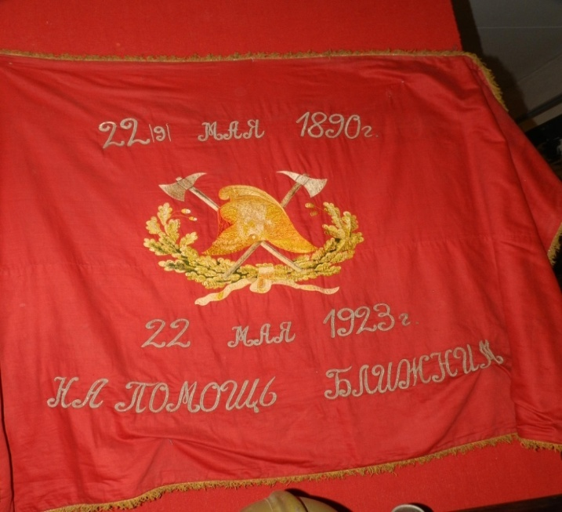

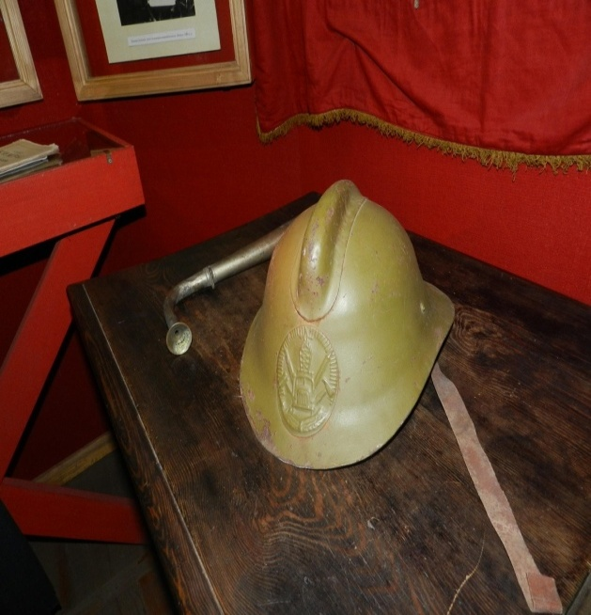

Приложение 2

Кимрская каланча, пожарное депо (ныне магазин «Климат контроль»)

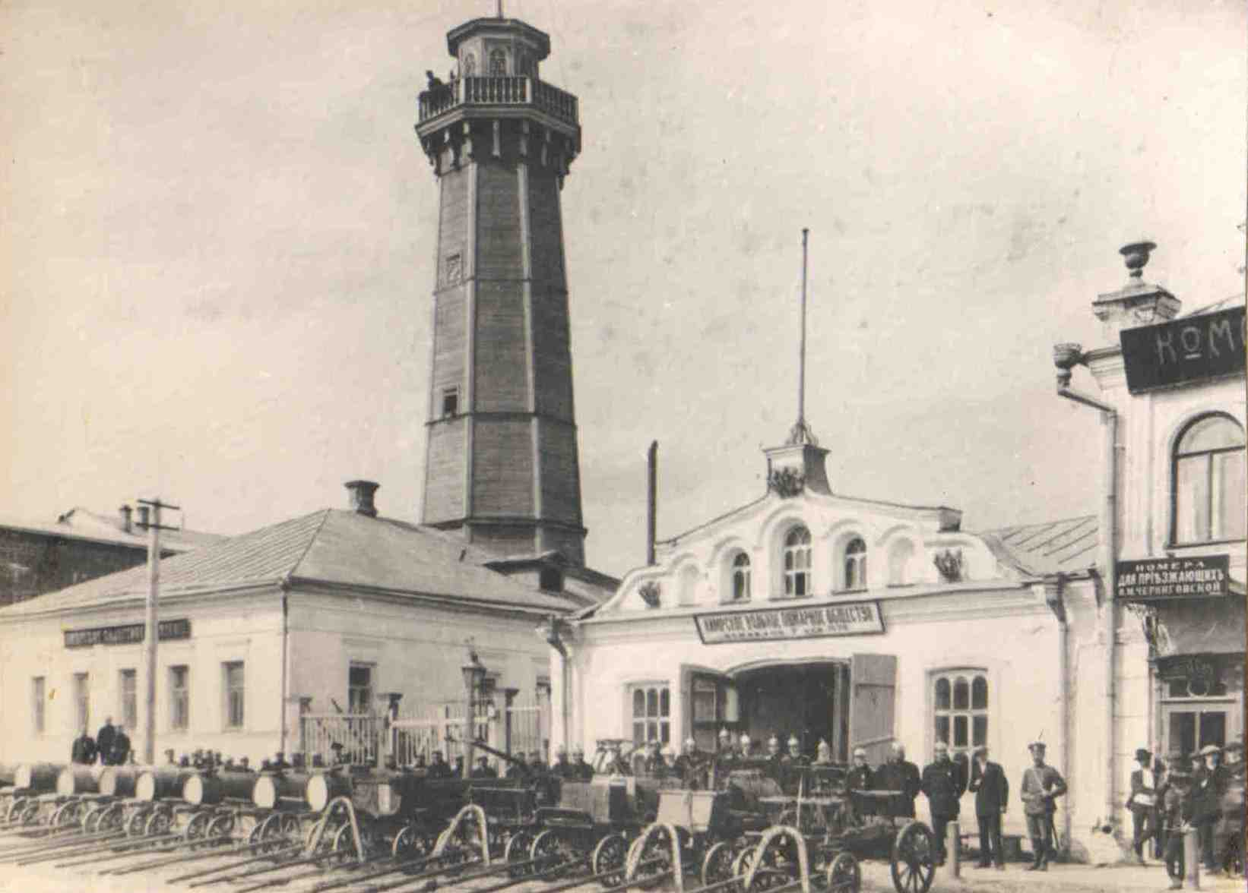

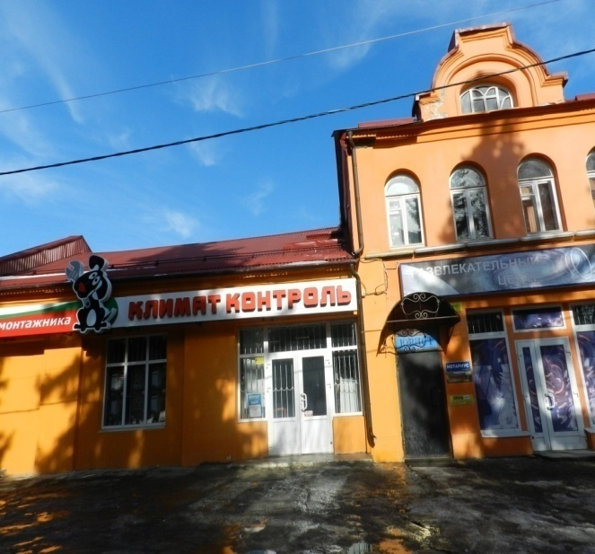

Приложение 3

Кимрская вольная пожарная дружина
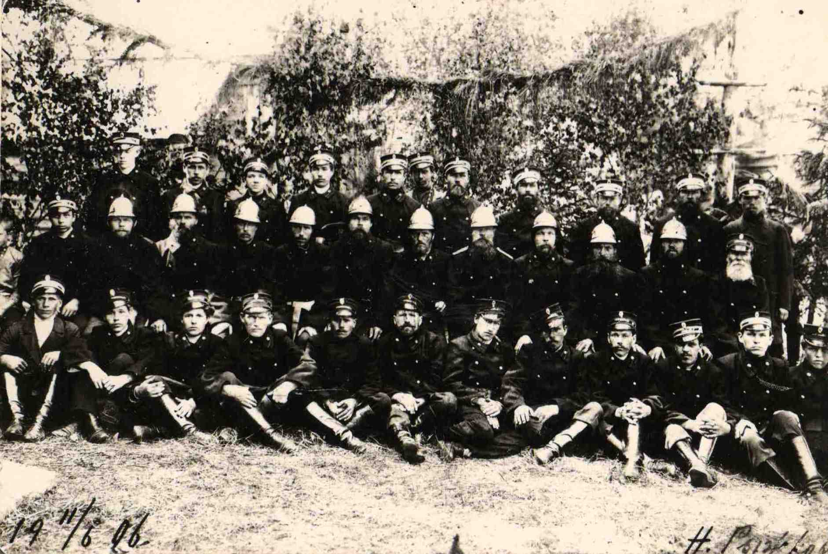
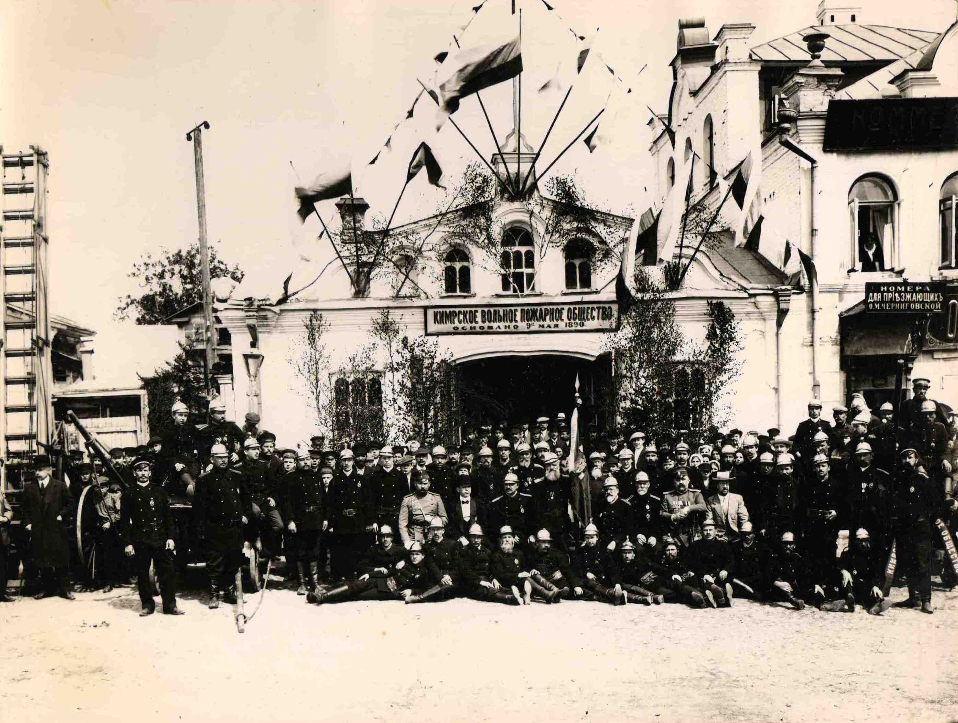

Приложение 4

Добровольные энтузиасты борьбы с огнём

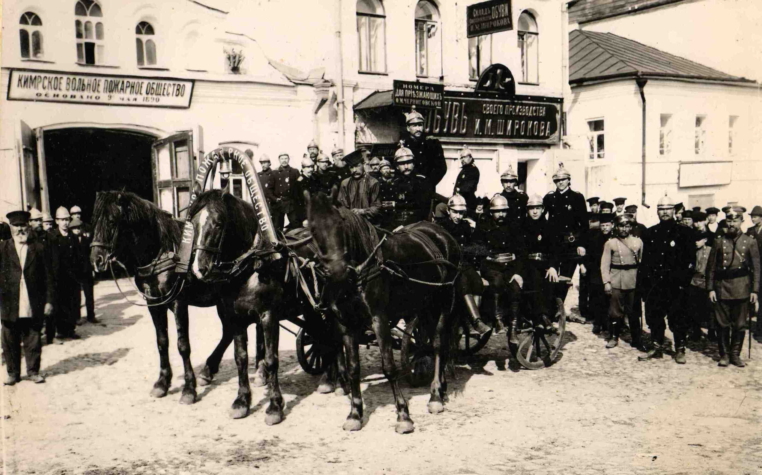

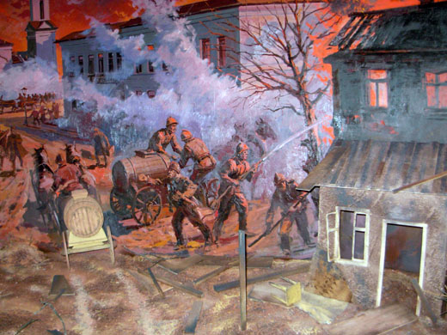
Приложение 5
Группа учащихся класса на экскурсии в краеведческом музее и пожарной части

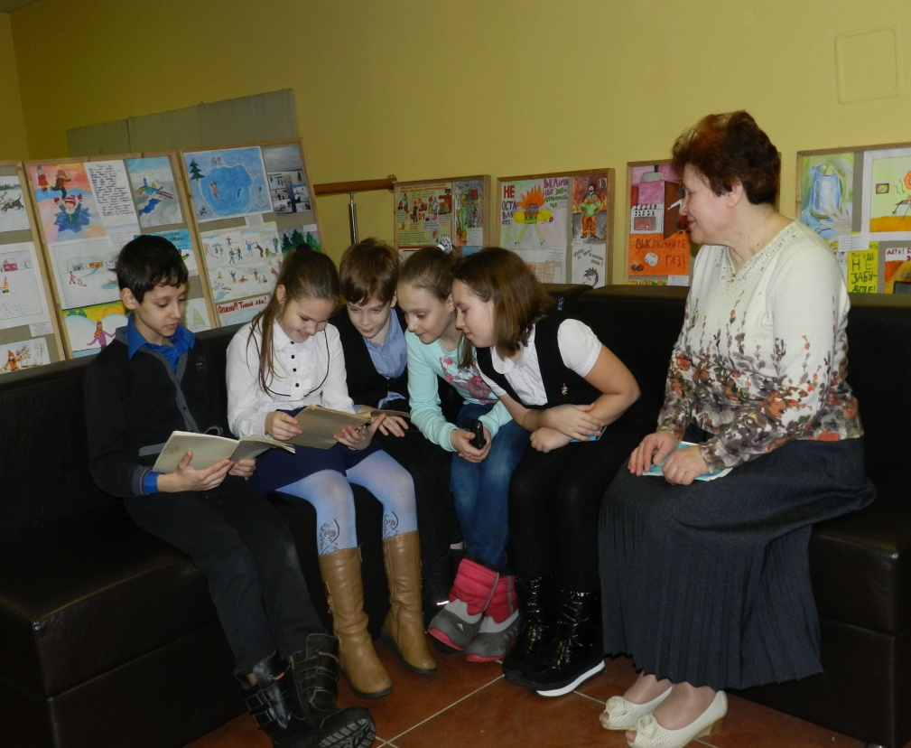

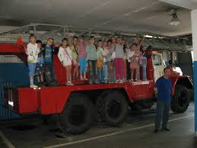

Приложение 6

Документы Добровольного Вольного Пожарного Общества

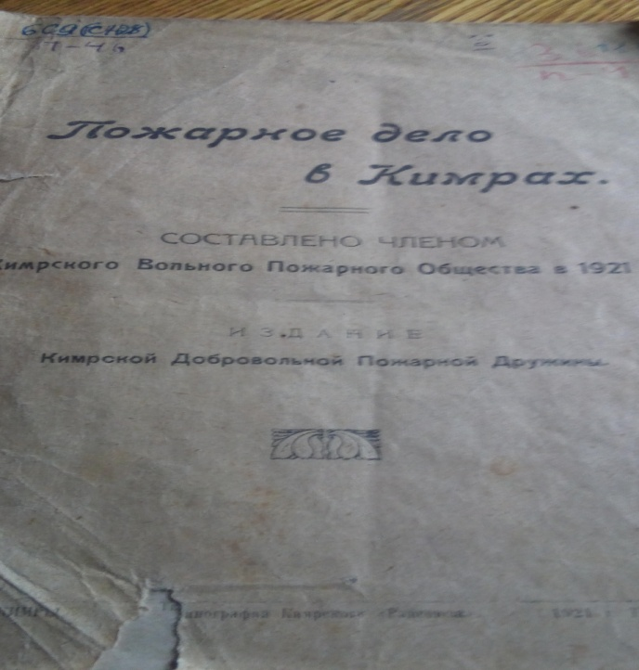

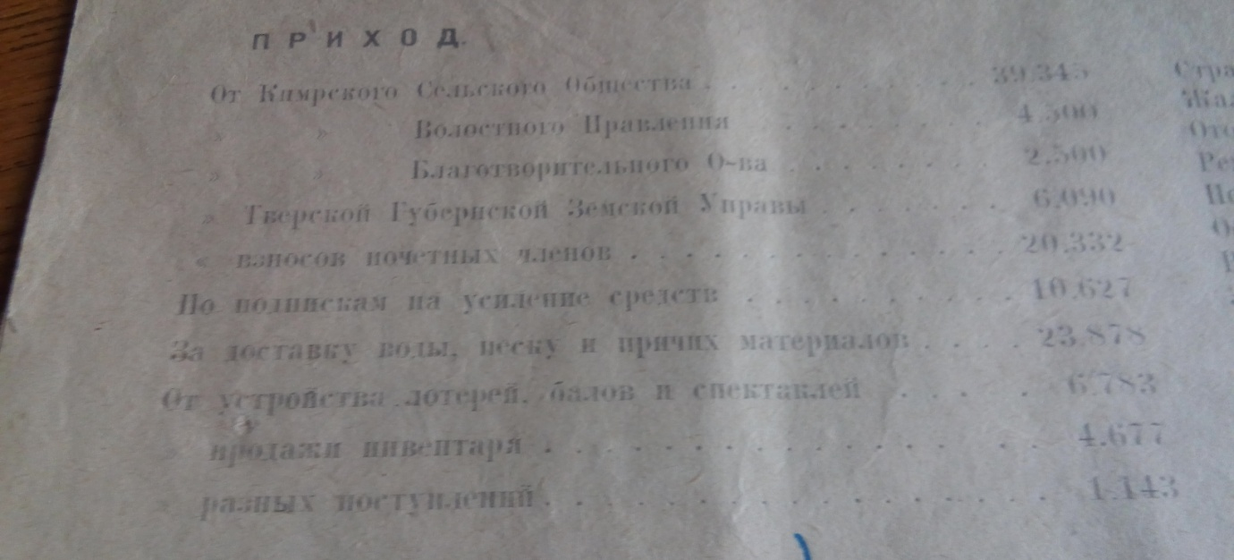

Приложение 7

Выставка творческих работ

